АДМИНИСТРАЦИЯ ГОРОДА КЕМЕРОВО

ПОСТАНОВЛЕНИЕ

от 22.03.2024 № 812

О внесении изменений в постановление администрации города Кемерово от 30.12.2013 № 3929 «Об утверждении схемы размещения
рекламных конструкций»

В соответствии со статьей 16 Федерального закона от 06.10.2003 № 131-ФЗ «Об общих принципах организации местного самоуправления в Российской Федерации», статьей 19 Федерального закона от 13.03.2006 № 38-ФЗ «О рекламе», на основании статьи 45 Устава города
- Внести в постановление администрации города Кемерово от 30.12.2013 № 3929 «Об утверждении схемы размещения рекламных конструкций» (далее - постановление) следующие изменения:
  - Приложение № 7 к постановлению изложить в новой редакции согласно приложению № 1 к настоящему постановлению.
  - Приложение № 12 к постановлению изложить в новой редакции согласно приложению № 2 к настоящему постановлению.
  - Приложение № 21 к постановлению изложить в новой редакции согласно приложению № 3 к настоящему постановлению.
  - Приложение № 22 к постановлению изложить в новой редакции согласно приложению № 4 к настоящему постановлению.
  - Приложение № 39 к постановлению изложить в новой редакции согласно приложению № 5 к настоящему постановлению.
2. Комитету по работе со средствами массовой информации администрации города Кемерово обеспечить официальное опубликование настоящего постановления и разместить настоящее постановление на официальном сайте администрации города Кемерово в информационно-телекоммуникационной сети «Интернет».
3. Контроль за исполнением настоящего постановления возложить на первого заместителя Главы города Мельника В.П.

Глава города Д.В. Анисимов

ПРИЛОЖЕНИЕ № 1
к постановлению администрации
города Кемерово
от 22.03.2024 № 812

РАЗМЕЩЕНИЕ
РЕКЛАМНЫХ КОНСТРУКЦИЙ ПО УЛИЦЕ БАУМАНА
В ГОРОДЕ КЕМЕРОВО

№ конструк  ции | Место размещения | Тип/вид рекламной конструкции | Площадь информационного поля (ширина/высота)
4 | ул. Баумана, восточнее здания № 14 | щитовая конструкция | 6 м x 3 м
4А | ул. Баумана, 2А/2 | рекламная стела | не более 16 кв. м, высота не более 8 м
5В | ул. Баумана, № 2А корп. 1 | сити-формат | 1,2 м x 1, 8 м
5В/1 | ул. Баумана, № 2А корп. 1 | сити-формат | 1,2 м x 1, 8 м
5 | ул. Баумана, севернее здания № 8 | рекламная стела | не более 16 кв. м, высота не более 8 м
7 | ул. Баумана, восточнее здания № 4А | рекламная стела | не более 16 кв. м, высота не более 8 м

Технические характеристики рекламной конструкции указаны в приложении № 1 к настоящему постановлению.

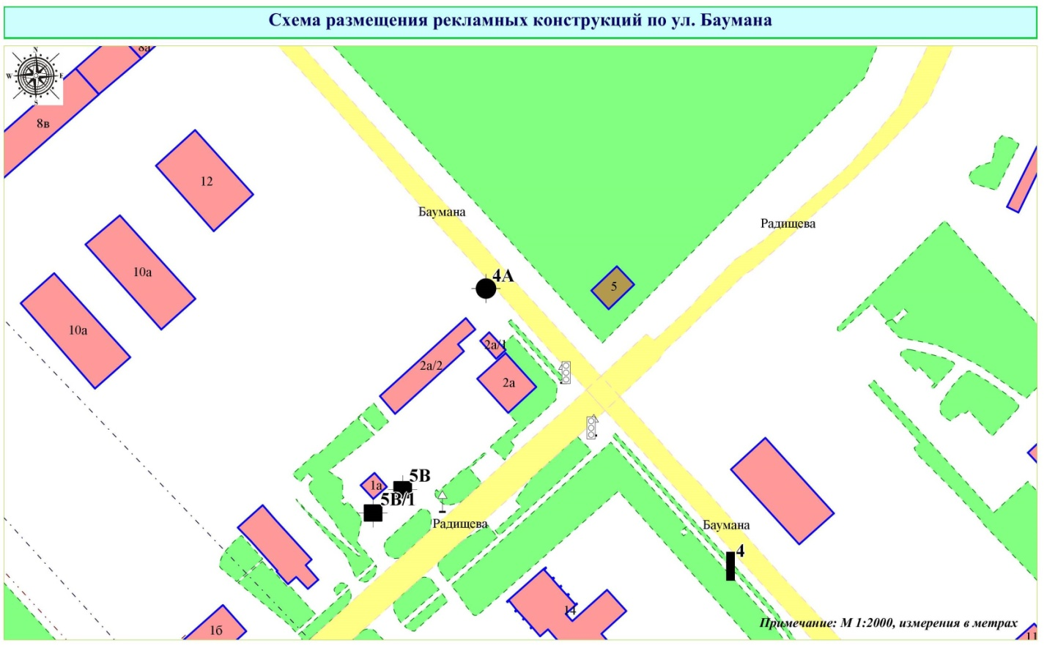

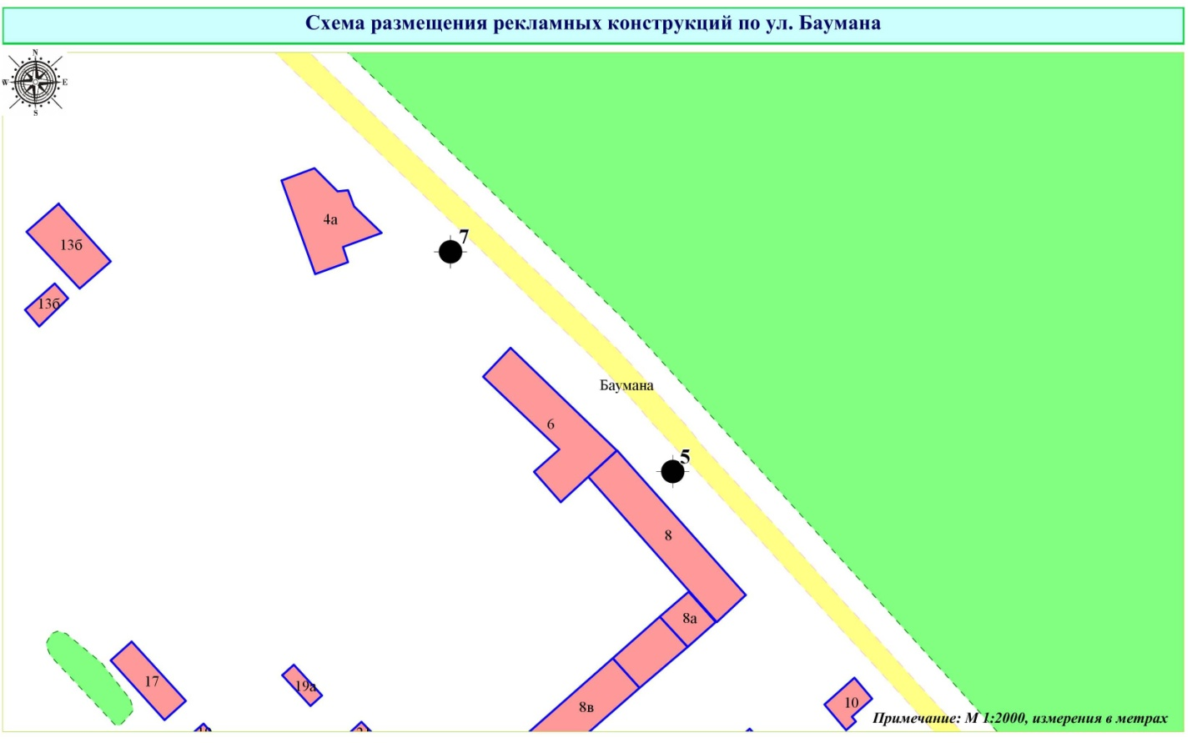

ПРИЛОЖЕНИЕ № 2
к постановлению администрации
города Кемерово
от 22.03.2024 № 812

РАЗМЕЩЕНИЕ
РЕКЛАМНЫХ КОНСТРУКЦИЙ ПО УЛИЦЕ Ю.ДВУЖИЛЬНОГО
В ГОРОДЕ КЕМЕРОВО

№ конструк  ции | Место размещения | Тип/вид рекламной конструкции | Площадь информационного поля (ширина/высота)
1А | ул. Ю.Двужильного, западнее здания  № 22 | афишная тумба | 1,2 м x 1,8 м
4 | ул. Ю.Двужильного, северо-западнее здания № 10 (на разделительной полосе) | щитовая конструкция с электронно-цифровым типом смены изображения | 6 м x 3 м
6 | ул. Ю.Двужильного, севернее здания № 6 | щитовая конструкция | 6 м x 3 м
7 | ул. Ю.Двужильного, восточнее здания  № 7 корп. 3 | рекламная стела | не более 16 кв. м, высота не более 8 м
9дв | ул. Ю.Двужильного, северо-западнее строения № 2 | рекламная стела | не более 16 кв. м, высота не более 8 м
10 | ул. Ю.Двужильного, восточнее здания  № 3 | индивидуальная рекламная конструкция | объем не более 50 куб. м, высота не более 10 м
11 | ул. Ю.Двужильного, северо-восточнее здания № 3 | рекламная стела | не более 16 кв. м, высота не более 8 м
12 | ул. Ю.Двужильного, восточнее здания  № 2 | щитовая конструкция | 6 м x 3 м
16 | ул. Ю.Двужильного, пересечение с просп. Молодежным | щитовая конструкция с электронно-цифровым типом смены изображения | 6 м x 3 м
Технические характеристики рекламной конструкции указаны в приложении № 1 к настоящему постановлению.

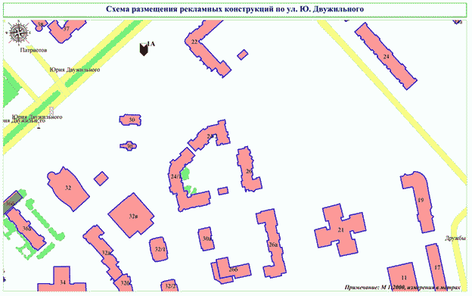

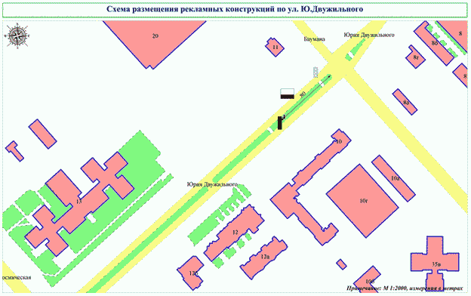

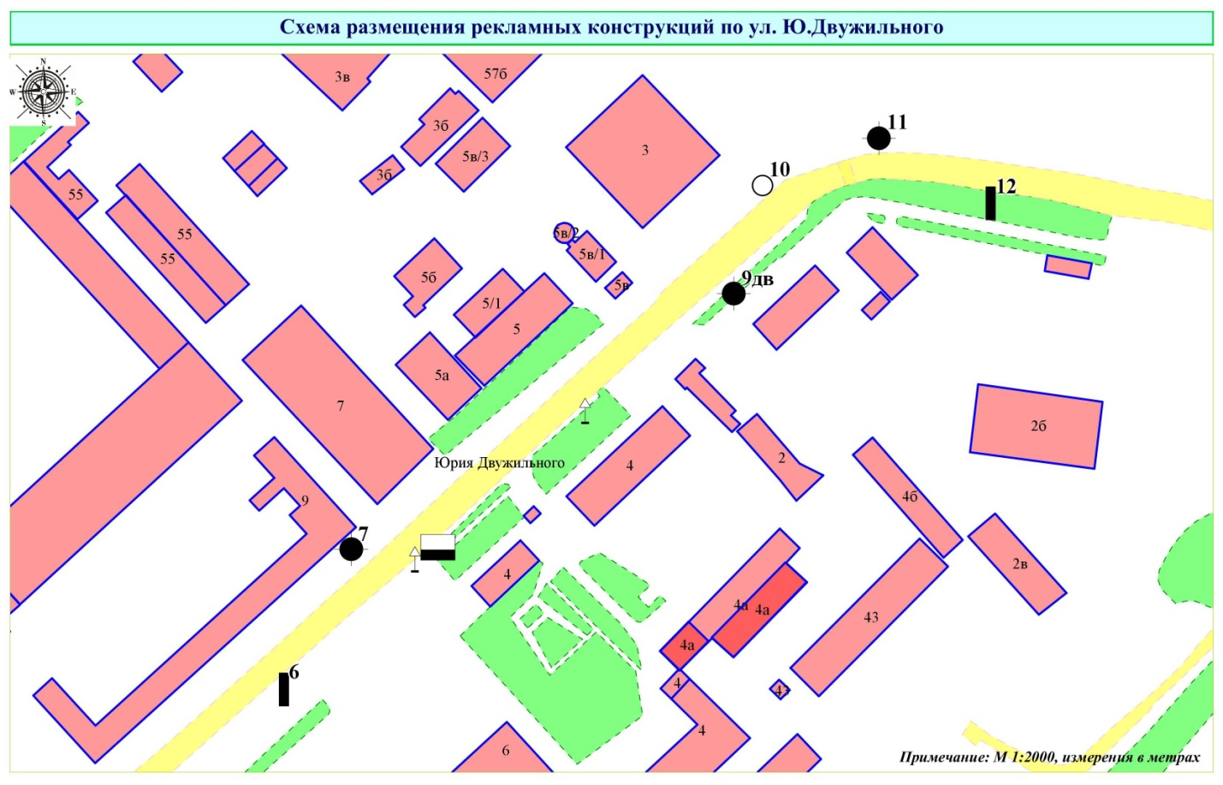

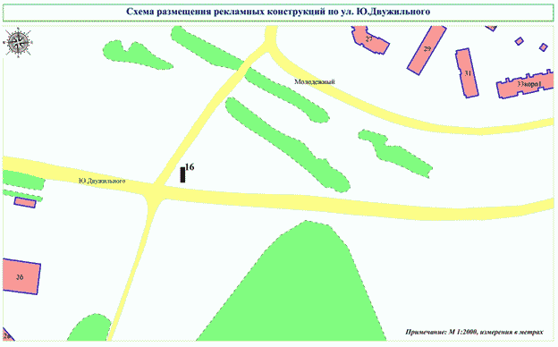

ПРИЛОЖЕНИЕ № 3
к постановлению администрации
города Кемерово
от 22.03.2024 № 812

РАЗМЕЩЕНИЕ
РЕКЛАМНЫХ КОНСТРУКЦИЙ ПО ПРОСПЕКТУ КУЗНЕЦКОМУ
В ГОРОДЕ КЕМЕРОВО

№ конструк  ции | Место размещения | Тип/вид рекламной конструкции | Площадь информационного поля (ширина/высота)
2 | просп. Кузнецкий, въезд на Кузнецкий мост (нечетная сторона) | щитовая конструкция с электронно-цифровым типом смены изображения | 6 м x 3 м
3 | просп. Кузнецкий, пересечение с  ул. Н.Островского (на разделительной полосе) | щитовая конструкция с электронно-цифровым типом смены изображения | 6 м x 3 м
10А | просп. Кузнецкий, восточнее здания № 33А (конструкция № 1) | индивидуальная рекламная конструкция | объем не более 50 куб. м, высота не более 10 м
10Б | просп. Кузнецкий, восточнее здания № 33А (конструкция № 2) | индивидуальная рекламная конструкция | объем не более 50 куб. м, высота не более 10 м
14 | просп. Кузнецкий, юго-западнее дома  № 33 | щитовая конструкция с электронно-цифровым типом смены изображения | 8 м x 4 м
16 | просп. Кузнецкий, 56 | щитовая конструкция с электронно-цифровым типом смены изображения | 6 м x 3 м
18 | просп. Кузнецкий, западнее дома № 58 | скроллер | 3,7 м x 2,7 м
19 | просп. Кузнецкий, юго-западнее дома  № 58 | скроллер | 3,7 м x 2,7 м
20 | просп. Кузнецкий, западнее дома № 64, через дорогу | щитовая конструкция | 6 м x 3 м
24 | просп. Кузнецкий, на разделительной полосе напротив дома № 90 | щитовая конструкция с электронно-цифровым типом смены изображения | 3 м x 6 м
27 | просп. Кузнецкий, 83А, пересечение с  ул. Сибиряков-Гвардейцев | щитовая конструкция с электронно-цифровым типом смены изображения | 6 м x 3 м
27А | просп. Кузнецкий, пересечение с  ул. Сибиряков-Гвардейцев, 1 | щитовая конструкция с электронно-цифровым типом смены изображения | 6 м x 3 м
30 | просп. Кузнецкий, юго-западнее здания № 148 | щитовая конструкция | 6 м x 3 м
30А | просп. Кузнецкий, 115 | рекламная стела | не более 16 кв. м, высота не более 8 м
30Б | просп. Кузнецкий, южнее здания № 115 | индивидуальная рекламная конструкция | объем не более 50 куб. м, высота не более 10 м
31 | просп. Кузнецкий, пересечение с ул. Автозаводская | щитовая конструкция с электронно-цифровым типом смены изображения | 6 м x 3 м
39 | просп. Кузнецкий, севернее здания  № 228 | рекламная стела | не более 16 кв. м, высота не более 8 м
40 | просп. Кузнецкий, 127/2 корп. 2 | рекламная стела | не более 16 кв. м, высота не более 8 м
41 | просп. Кузнецкий, южнее здания № 127/5 | индивидуальная рекламная конструкция | объем не более 50 куб. м, высота не более 10 м
42 | просп. Кузнецкий, 127в | рекламная стела | не более 16 кв. м, высота не более 8 м
Технические характеристики рекламной конструкции указаны в приложении № 1 к настоящему постановлению.
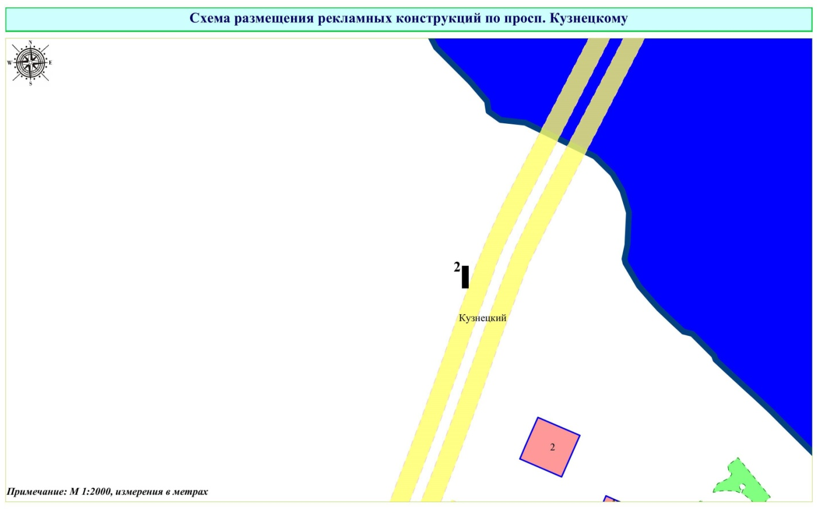

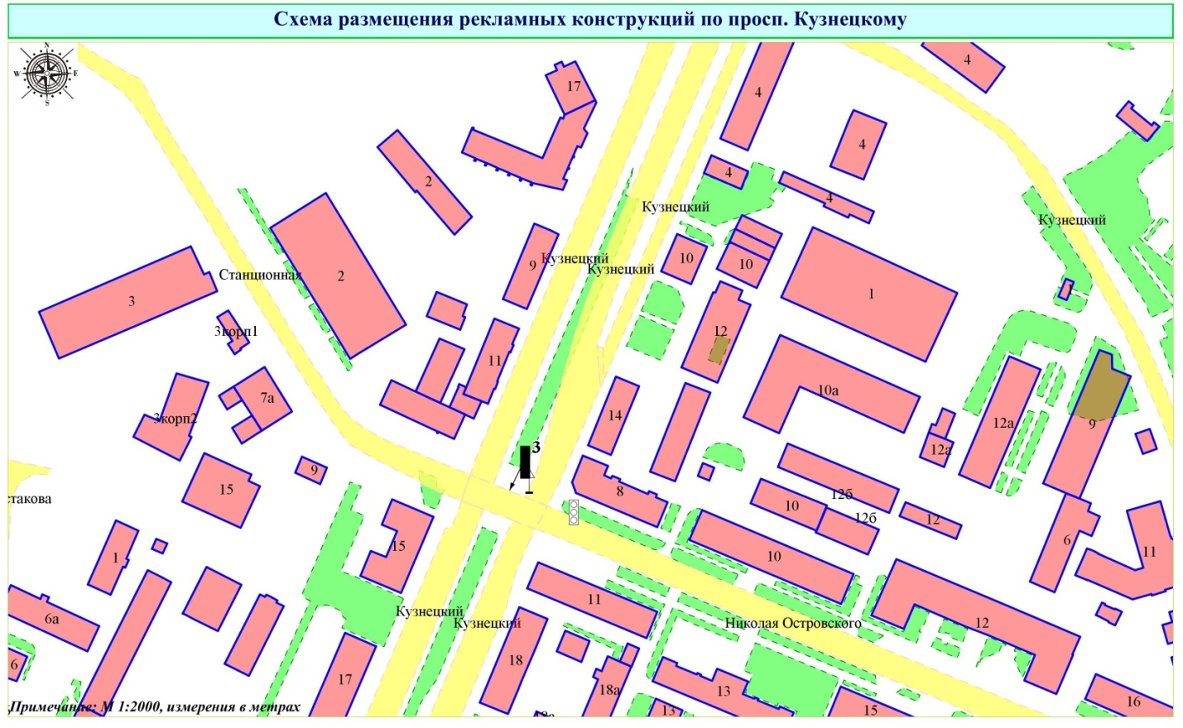

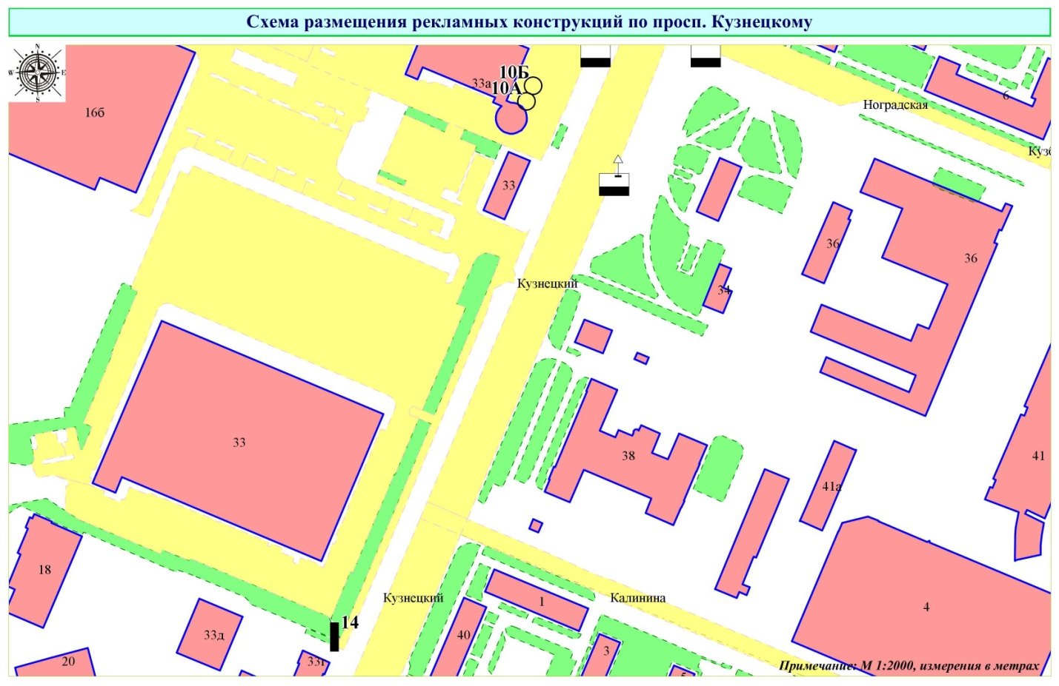

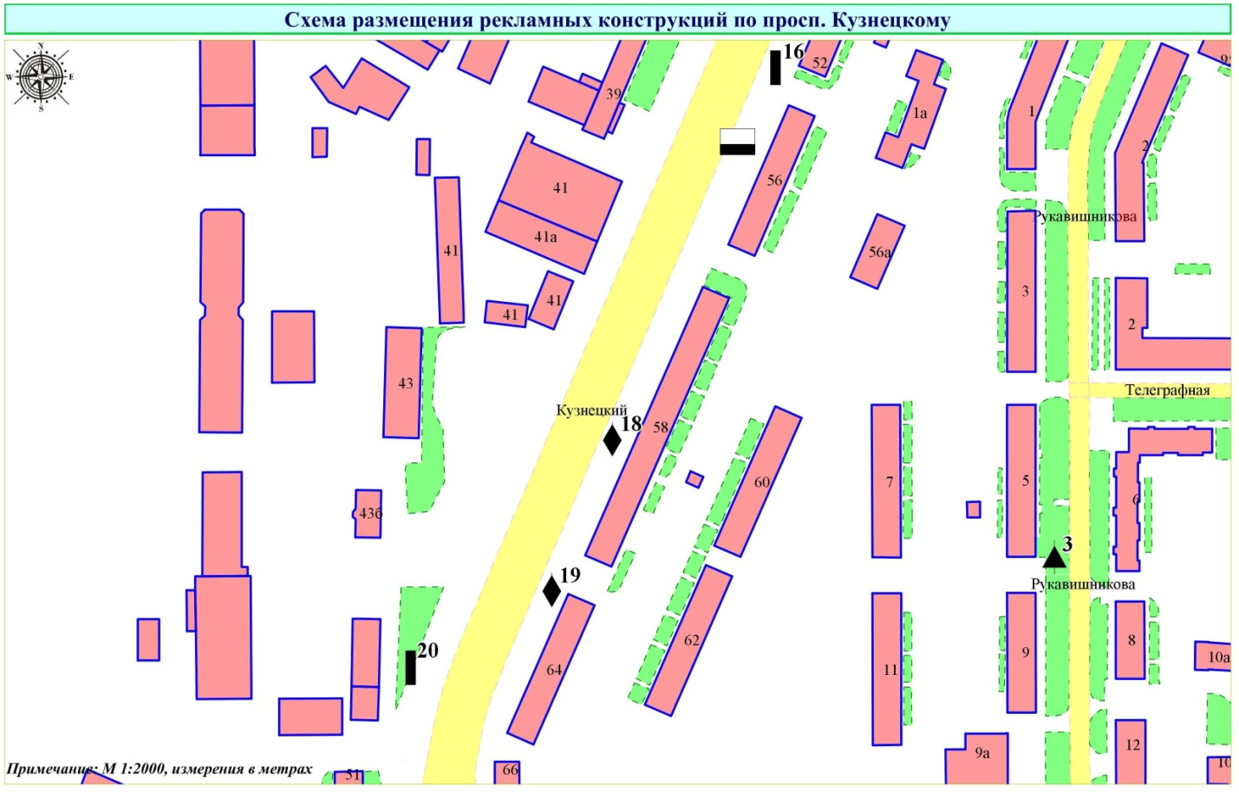

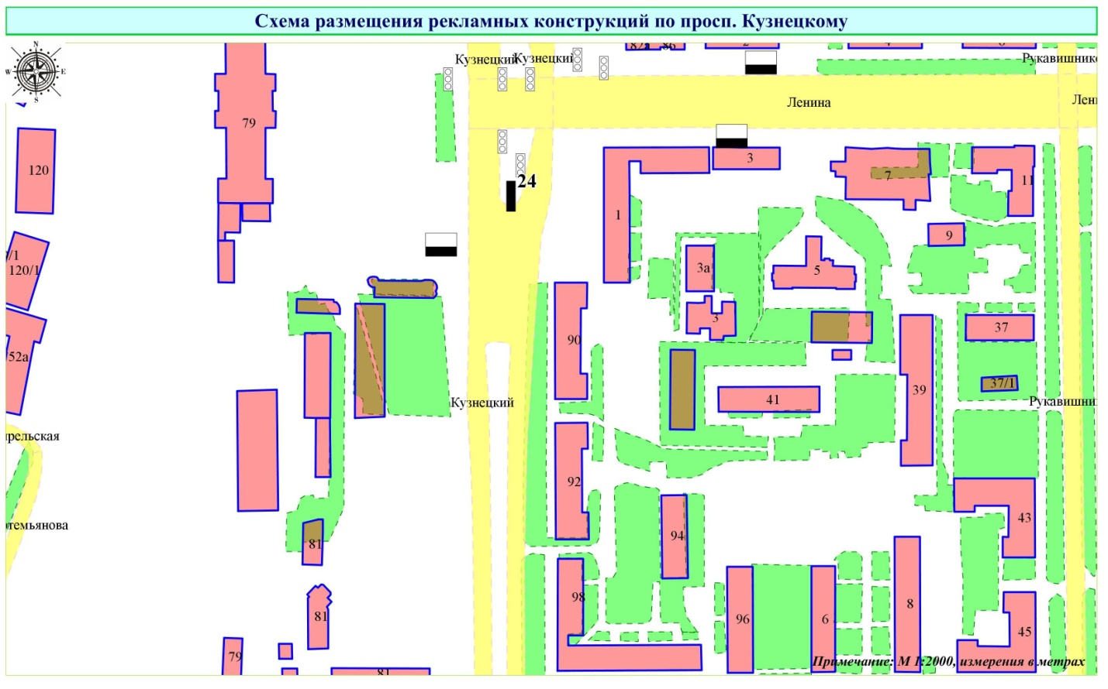

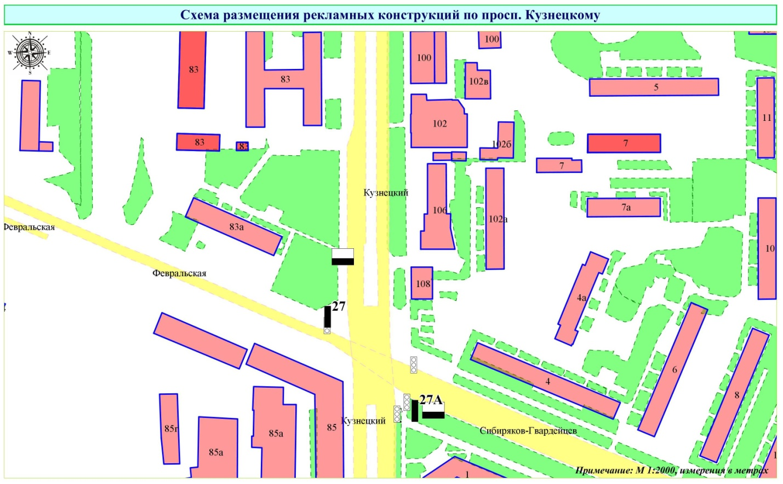

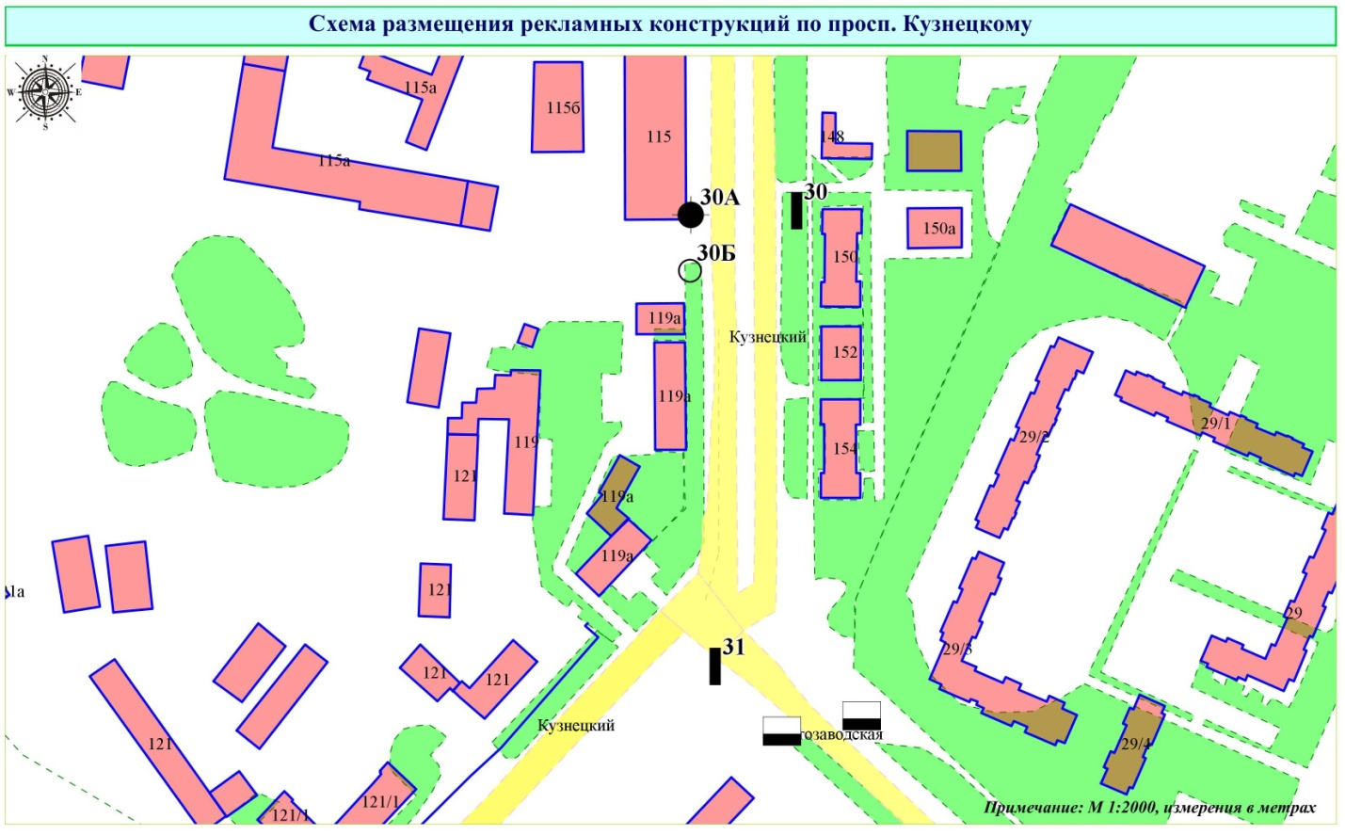

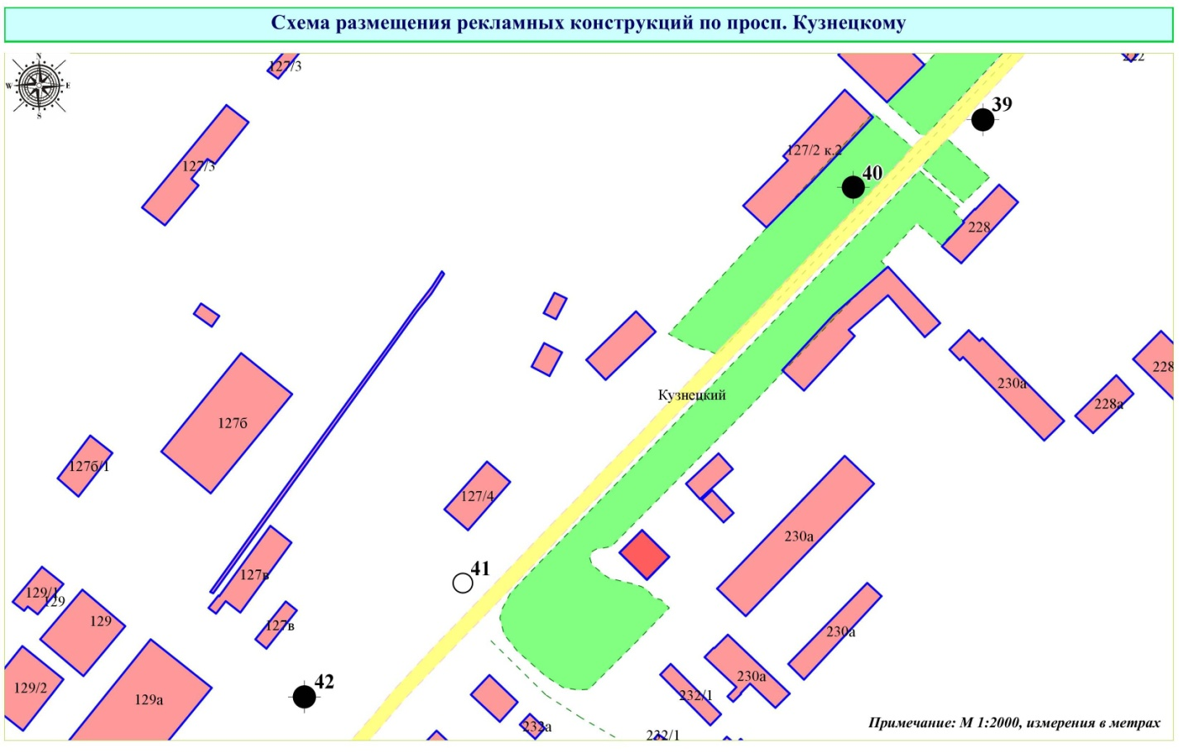

ПРИЛОЖЕНИЕ № 4
к постановлению администрации
города Кемерово
от 22.03.2024 № 812

РАЗМЕЩЕНИЕ
РЕКЛАМНЫХ КОНСТРУКЦИЙ ПО ПРОСПЕКТУ ЛЕНИНА
В ГОРОДЕ КЕМЕРОВО

№ конструк  ции | Место размещения | Тип/вид рекламной конструкции | Площадь информационного поля (ширина/высота)
2 | просп. Ленина, юго-западнее дома № 148 | щитовая конструкция | 6 м x 3 м
3 | просп. Ленина, южнее дома № 146/1 | щитовая конструкция | 6 м x 3 м
6 | просп. Ленина, севернее дома №N 137 | щитовая конструкция | 6 м x 3 м
8 | просп. Ленина, пересечение с бульваром Строителей (кольцо) | индивидуальная рекламная конструкция | объем более 50 куб. м, высота более 10 м
9 | просп. Ленина, восточнее здания № 136 | афишная тумба | 1,2 м x 1,8 м
12 | просп. Ленина, северо-западнее дома  № 135 | щитовая конструкция | 6 м x 3 м
13 | просп. Ленина, северо-восточнее дома  № 131 | щитовая конструкция | 6 м x 3 м
14Б | просп. Ленина, северо-восточнее дома  № 123 | щитовая конструкция с электронно-цифровым типом смены изображения | 6 м x 3 м
15 | просп. Ленина, северо-западнее дома  № 123 | щитовая конструкция | 6 м x 3 м
16 | просп. Ленина, северо-западнее дома  № 121 | щитовая конструкция | 6 м x 3 м
19 | просп. Ленина, 116 | сити-формат | 1,2 м x 1, 8 м
22 | просп. Ленина, юго-западнее дома  № 116, конструкция № 1 | пиллар | 1,4 м x 3,0 м
23 | просп. Ленина, юго-западнее дома  № 116, конструкция № 2 | пиллар | 1,4 м x 3,0 м
24 | просп. Ленина, 117/ул. Волгоградская, 21 | светодиодный экран | 5,6 м x 4,2 м
28А | просп. Ленина, 92, пересечение с  ул. Терешковой | щитовая конструкция с электронно-цифровым типом смены изображения | 6 м x 3 м
30 | просп. Ленина, 90/4а, пересечение с  ул. Тухачевского | щитовая конструкция с электронно-цифровым типом смены изображения | 3 м x 6 м
31 | просп. Ленина, № 95/1 | афишная тумба | 1,2 м x 1,8 м
32 | просп. Ленина, южнее здания № 90/2 | скроллер | 3,7 м x 2,7 м
35 | просп. Ленина, 90/1 | сити-формат | 1,2 м x 1, 8 м
41 | просп. Ленина, северо-западнее дома  № 85 | пиллар | 1,4 м x 3,0 м
42 | просп. Ленина, юго-западнее дома № 80 | скроллер | 3,7 м x 2,7 м
43 | просп. Ленина, севернее дома № 79 (начало дома) | рекламная стела | не более 16 кв. м, высота не более 8 м
44 | просп. Ленина, северо-западнее дома  № 75 | пиллар | 1,4 м x 3,0 м
45 | просп. Ленина, южнее дома № 72 | пиллар | 1,4 м x 3,0 м
46 | просп. Ленина, южнее дома № 70 | скроллер | 3,7 м x 2,7 м
47 | просп. Ленина, юго-восточнее дома  № 64А | скроллер | 3,7 м x 2,7 м
50 | просп. Ленина, западнее здания № 56 | щитовая конструкция с электронно-цифровым типом смены изображения | 6 м x 3 м
50А | просп. Ленина, 56, цирк, конструкция  № 1 | сити-формат | 1,2 м x 1, 8 м
50Б | просп. Ленина, 56, цирк, конструкция  № 2 | сити-формат | 1,2 м x 1, 8 м
52 | просп. Ленина, севернее здания № 59А, конструкция № 1 | трехсторонняя щитовая конструкция | 3,7 м x 2,7 м
53 | просп. Ленина, севернее здания № 59А, конструкция № 2 | трехсторонняя щитовая конструкция | 3,7 м x 2,7 м
54 | просп. Ленина, севернее здания № 59А, конструкция № 3 | трехсторонняя щитовая конструкция | 3,7 м x 2,7 м
55 | просп. Ленина, севернее здания № 59А, конструкция № 4 | трехсторонняя щитовая конструкция | 3,7 м x 2,7 м
56 | просп. Ленина, северо-восточнее здания № 59А | светодиодный экран | 5,6 м x 4,2 м
57 | просп. Ленина, севернее здания № 59а/1 | индивидуальная рекламная конструкция | объем более 50 куб. м, высота более 10 м
58 | просп. Ленина, северо-западнее пересечения с ул. Соборная | светодиодный экран | 6,4 м x 11,5 м
75 | просп. Ленина, юго-западнее дома № 18 | скроллер | 3,7 м x 2,7 м
76 | просп. Ленина, северо-западнее дома  № 21 | скроллер | 3,7 м x 2,7 м

Технические характеристики рекламной конструкции указаны в приложении № 1 к настоящему постановлению.

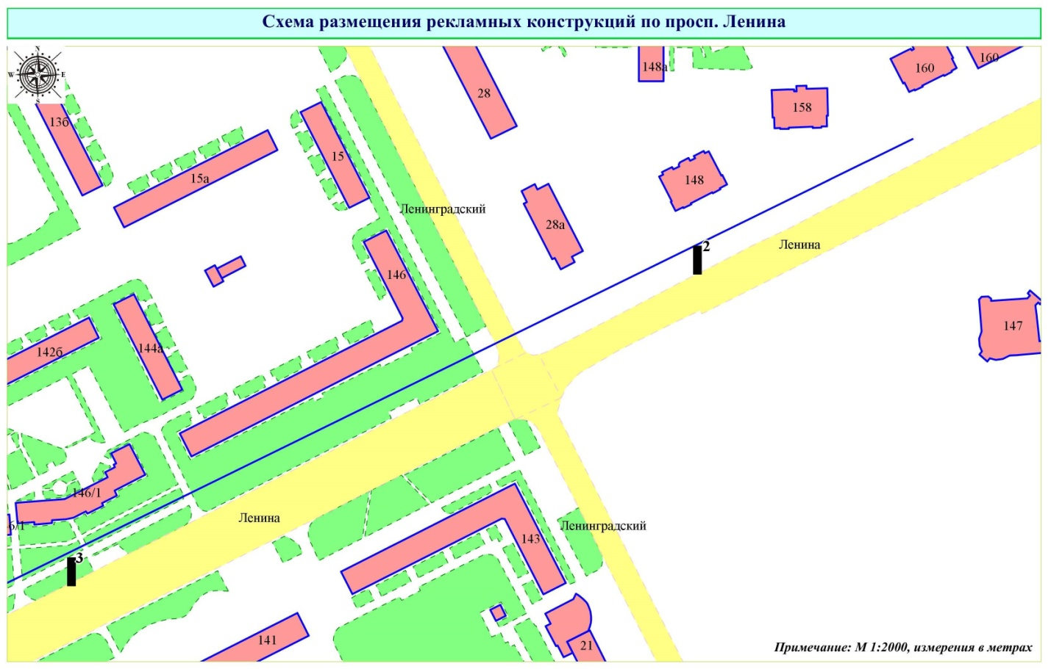

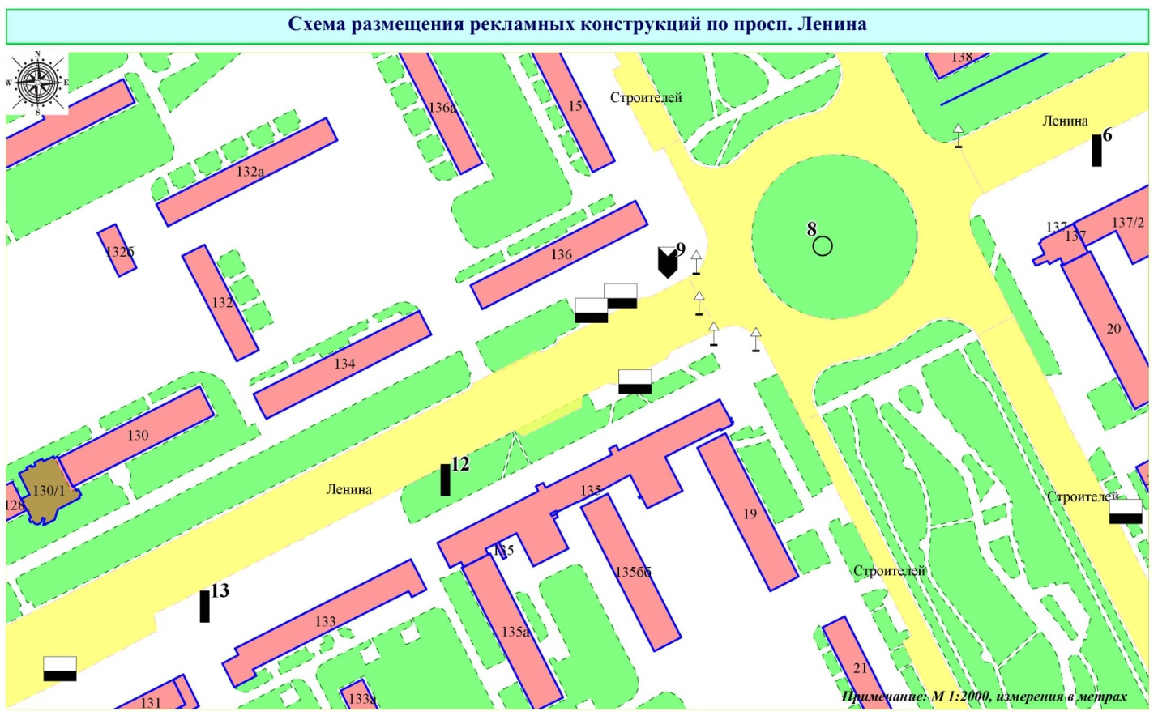

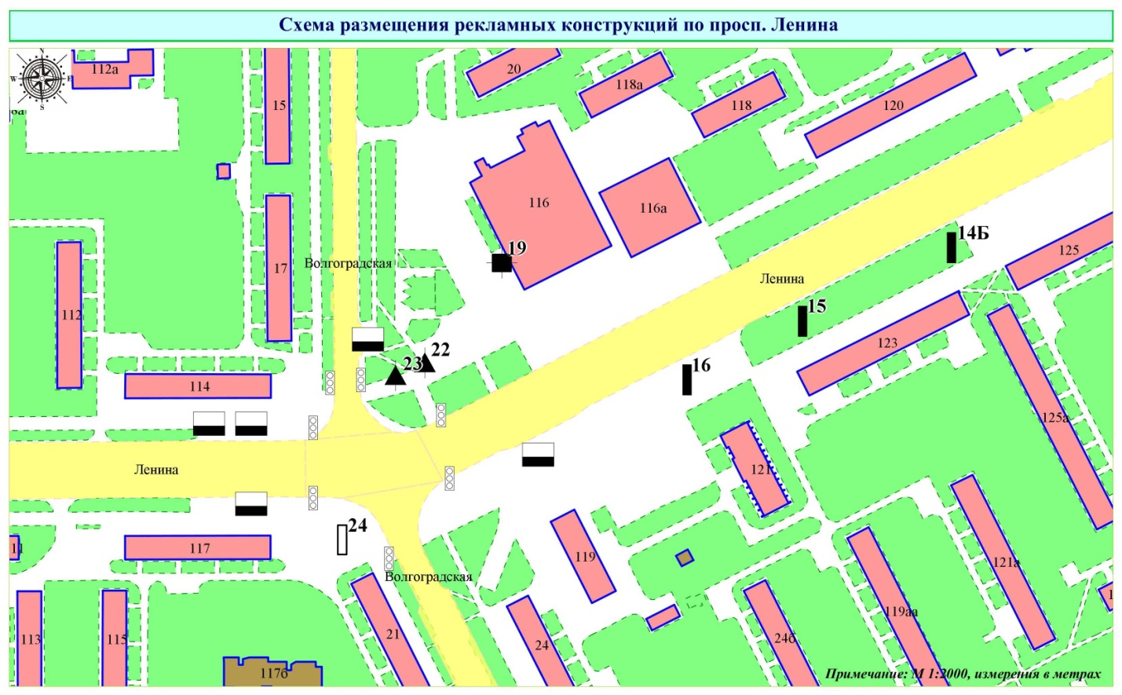

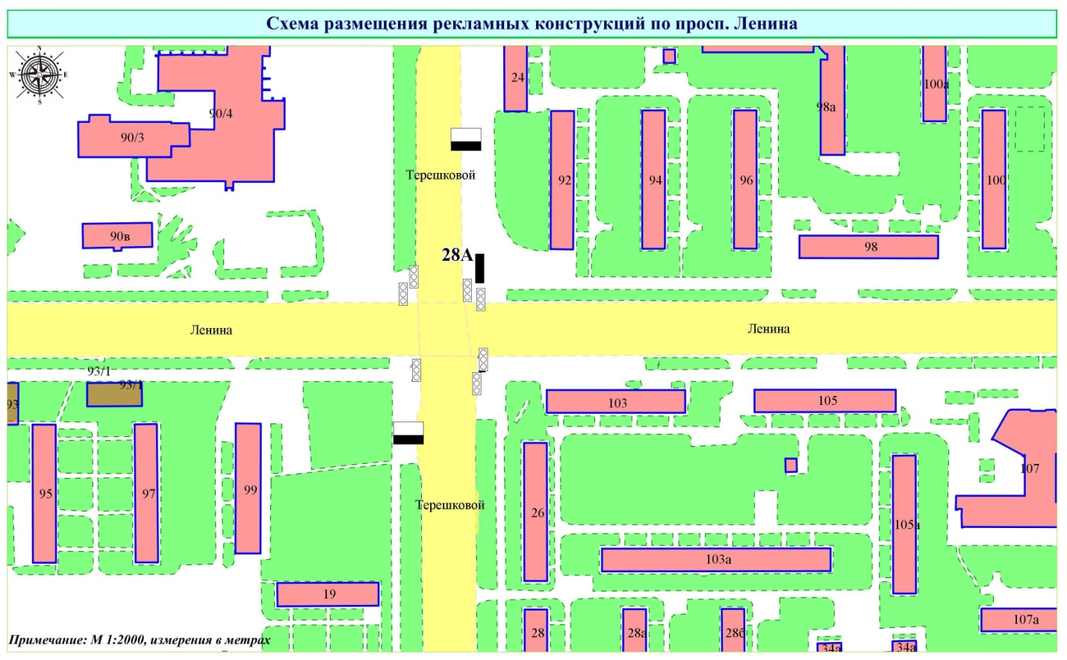

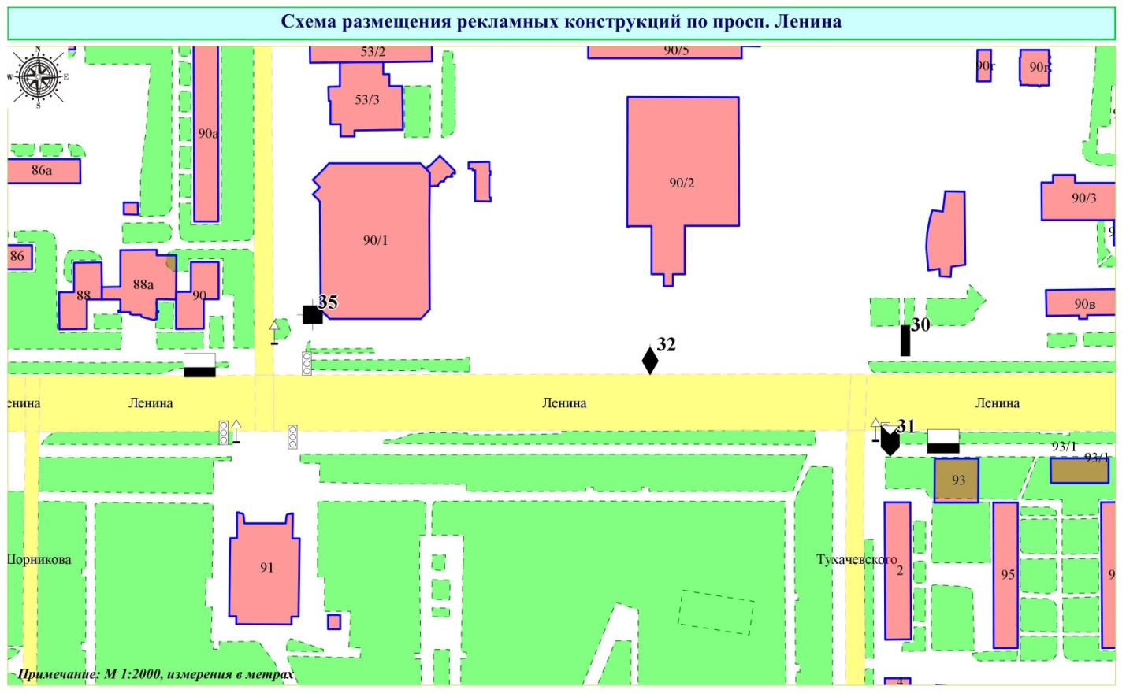

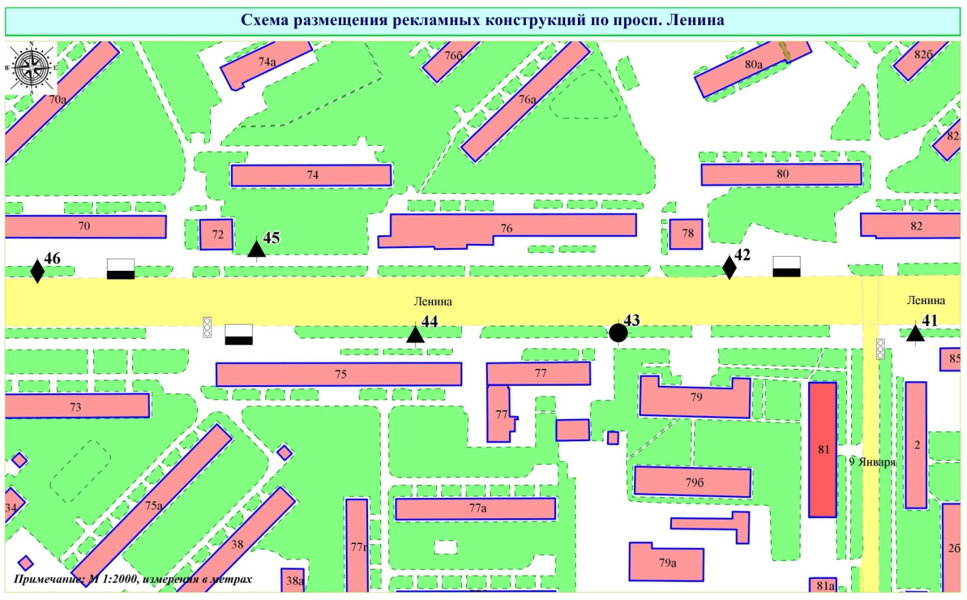

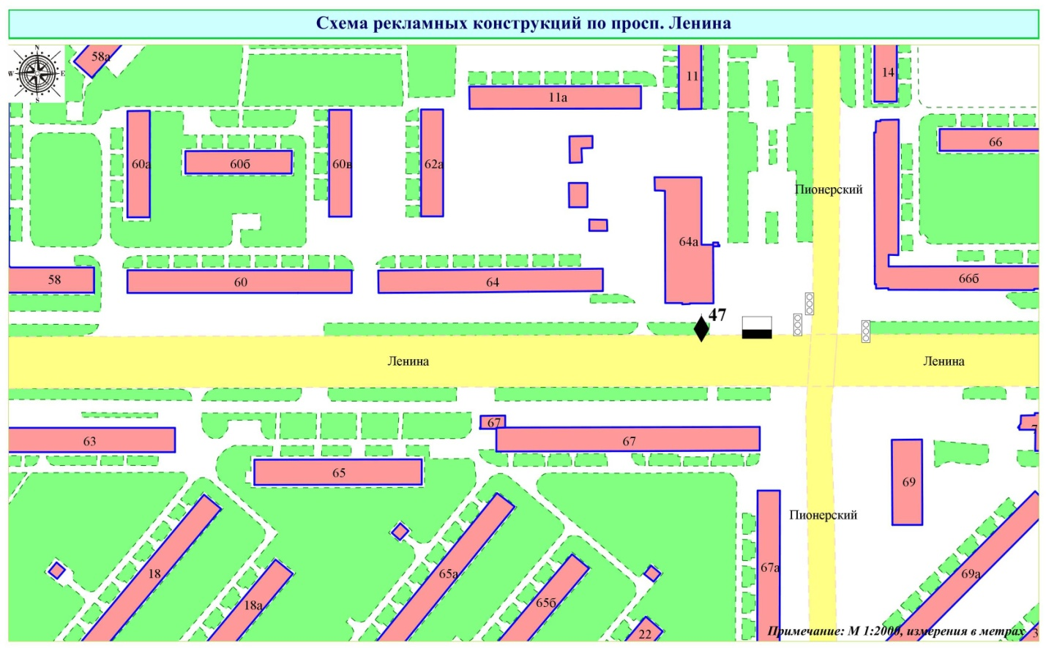

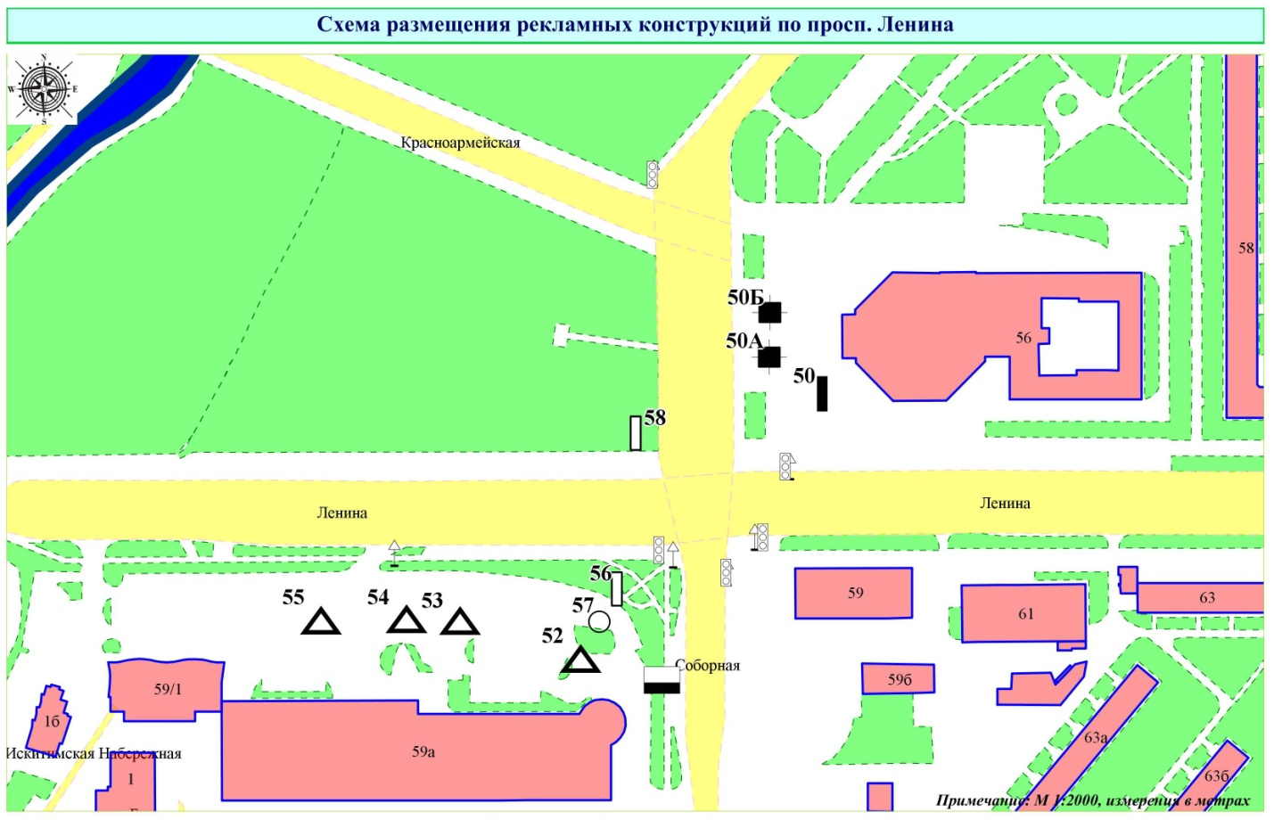

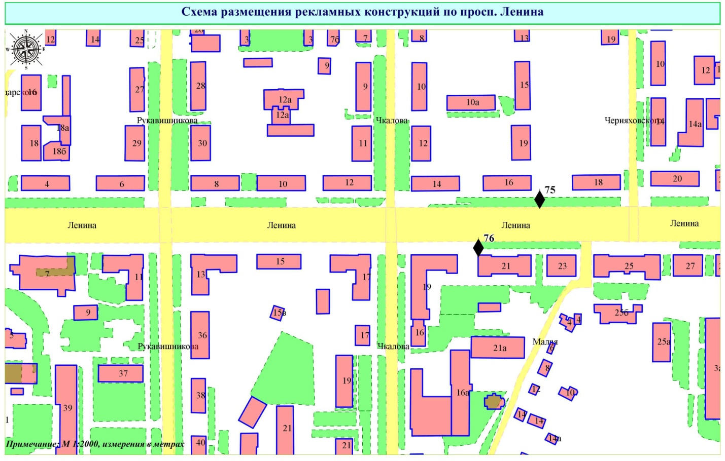

ПРИЛОЖЕНИЕ № 5
к постановлению администрации
города Кемерово
от 22.03.2024 № 812

РАЗМЕЩЕНИЕ
РЕКЛАМНЫХ КОНСТРУКЦИЙ ПО БУЛЬВАРУ ИМЕНИ АКАДЕМИКА
Л.С. БАРБАРАША В ГОРОДЕ КЕМЕРОВО

№ конструк  ции | Место размещения | Тип/вид рекламной конструкции | Площадь информационного поля (ширина/высота)
2 | бульвар им. акад. Л.С. Барбараша, севернее здания № 48А по  просп. Шахтеров | пиллар | 1,4 м x 3,0 м

Технические характеристики рекламной конструкции указаны в приложении № 1 к настоящему постановлению.

